CATEGORIA : FÁBULA

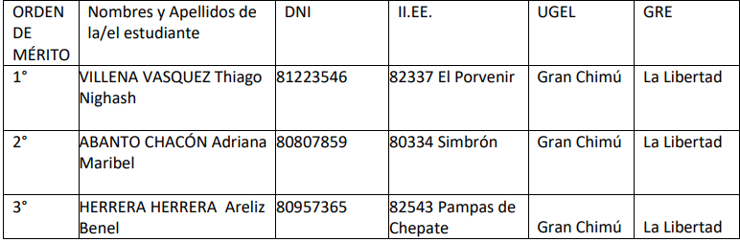

CATEGORIA : CUENTO

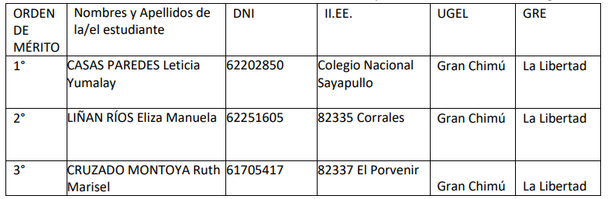

CATEGORIA : ENSAYO

